**BILAN DE MATHEMATIQUES CE2 PERIODE 1**

1. Complète avec la bonne unité (cm, mm, km, m)

La distance pour aller à Lille est de 30 _______.

Cette mouche mesure 7 _______.

Mon crayon gris mesure 20 ________.

Notre classe mesure 9 _____ de long.

1. Complète les égalités suivantes :

1cm = _______ mm 1 000 m = _______ km 1 m = ________ mm

1. Mesure les segments suivants :
2. Trace les segments :

[ID] mesure 5 cm

[MO] mesure 6 cm et 3 mm

[UV] mesure 8,7 cm

1. Dessine les éléments demandés dans le quadrillage, puis indique les coordonnées des autres dessins :

**₤ (__,__)**

**Ω (__,__)**

**€ (__,__)**

**Ø (__,__)**

**♫(__,__)**

**♥ ( D , 4 )**

**☺ ( E , 1 )**

**☼ ( A , 5 )**

**• ( D , 2 )**

|  |  |  |  |  |  |
| --- | --- | --- | --- | --- | --- |
| **5** |  | **₤** |  |  |  |
| **4** |  |  |  |  | **♫** |
| **3** |  | **ø** |  |  |  |
| **2** |  |  | **Ω** |  |  |
| **1** | **€** |  |  |  |  |
|  | **A** | **B** | **C** | **D** | **E** |

1. Pose et calcule les additions demandées

|  |  |  |
| --- | --- | --- |
| **165 + 24 =** | **243 + 685 =** | **31 + 9 + 145** |

1. Regroupe les nombres qui font 10 pour te faciliter le calcul :

5 + 6 + 7 + 4 + 5 = 3 + 7 + 2 + 1 + 8 = 5 + 5 + 7 + 2 + 3 =

9 + 9 + 1 = 2 + 5 + 8 = 2 + 9 + 1 + 6 + 4 =

1. Remplis le tableau en calculant de tête :

|  |  |  |  |  |
| --- | --- | --- | --- | --- |
|  |  |  |  |  |

1. Complète les égalités :

7 + ____ = 10 5 + ____ = 10 2 + ____ = 10 4 + ____ = 10

1. Complète jusqu’à la dizaine supérieure :

26 + ______ = 30 59 + ______ = _______ 32 + ______ = _______

95 + ______ = _______ 71 + ______ = _______ 63 + ______ = _______

1. Trouve ce qui fait 100 :

30 + ______ = 100 40 + ______ = 100 50 + ______ = 100

60 + ______ = 100 10 + ______ = 100 90 + ______ = 100

1. Comment reconnait-on un polygone ?

________________________________________________________________________________

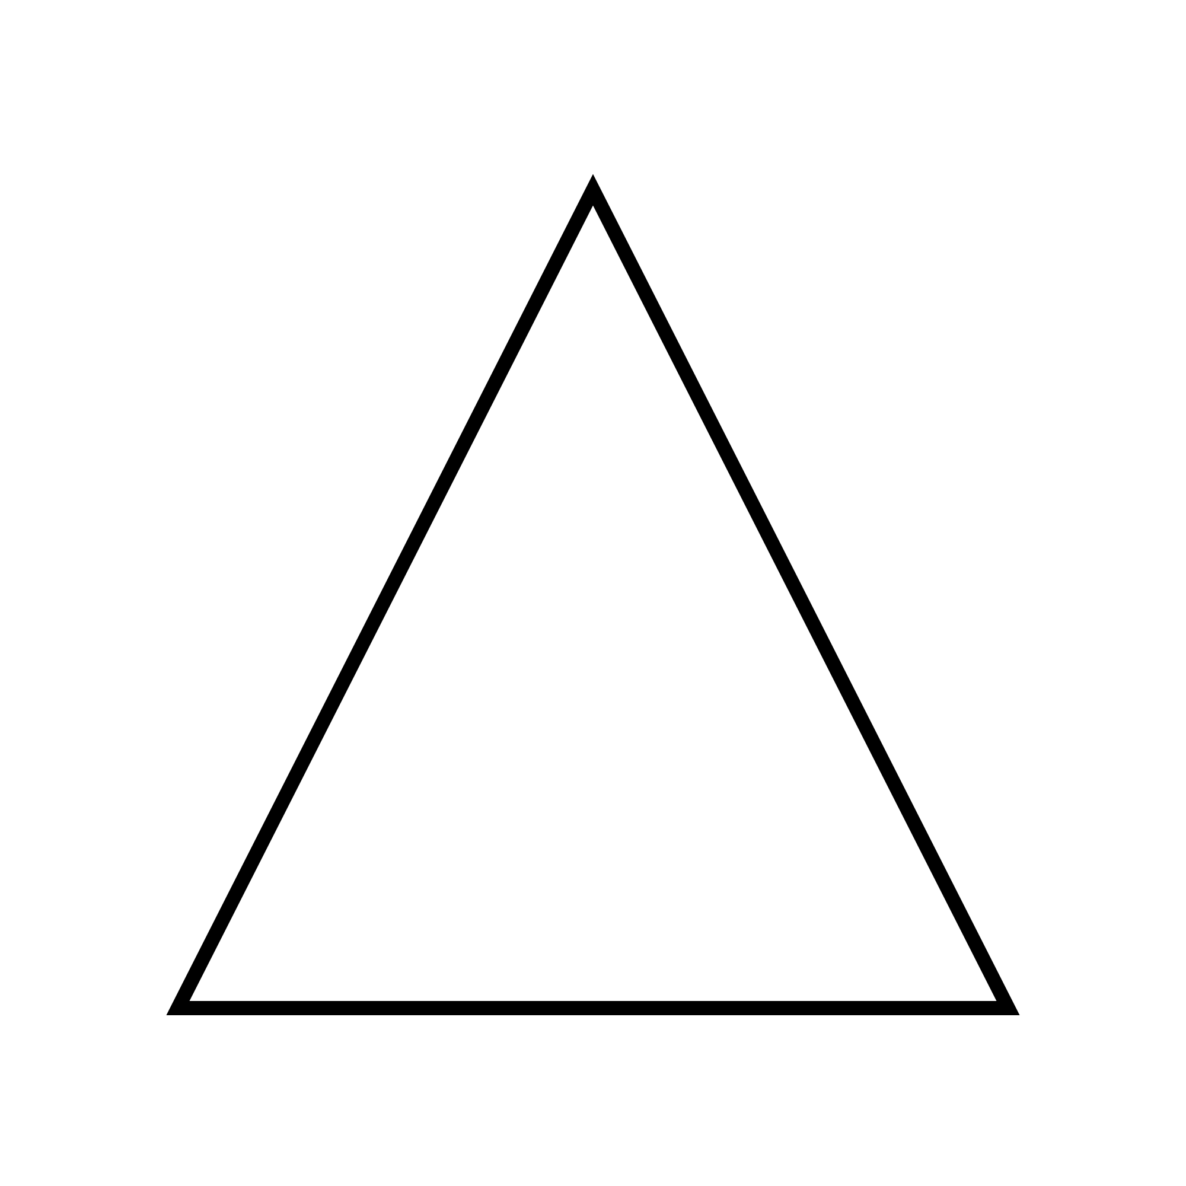

Sur ce polygone, repasse en rouge sur les sommets

et en vert sur les côtés.

Comment s’appelle ce polygone ? ___________________

1. Colorie uniquement les polygones :

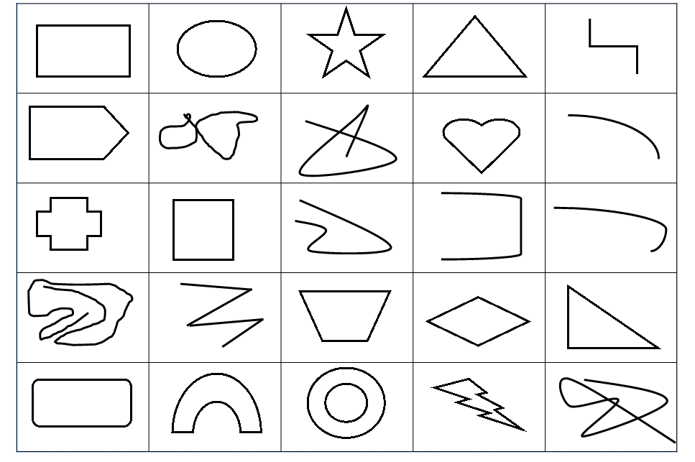

1. Résous les problèmes suivants. N’oublie pas de faire une phrase-réponse !

|  |  |
| --- | --- |
| Depuis qu’il est tout petit, Samy collectionne les DVD de Walt Disney. Il en possède 16. En allant faire les courses, sa maman lui en achète deux nouveaux. Combien en aura-t-il maintenant ? | *J’ajoute, je cherche un total, je rassemble, j’avance* |
| Combien devrai-je payer à la librairie si je choisis une encyclopédie à 45€, un dictionnaire à 20€ et un roman policier à 8€ ? | *J’ajoute, je cherche un total, je rassemble, j’avance* |
| Farid adore les billes. Il en possède 45 en porcelaine et 34 en verre. Combien cela lui fait-il de billes en tout ? | *J’ajoute, je cherche un total, je rassemble, j’avance* |